11 клас
Практичні завдання
Завдання 1
1. Знайдіть географічні координати точок 1, 2, 3, 4.
2. Знайдіть прямокутні координати точок 1, 2, 3, 4.
3. Знайдіть абсолютні висоти точок 1, 2, 3, 4.
(20 балів)
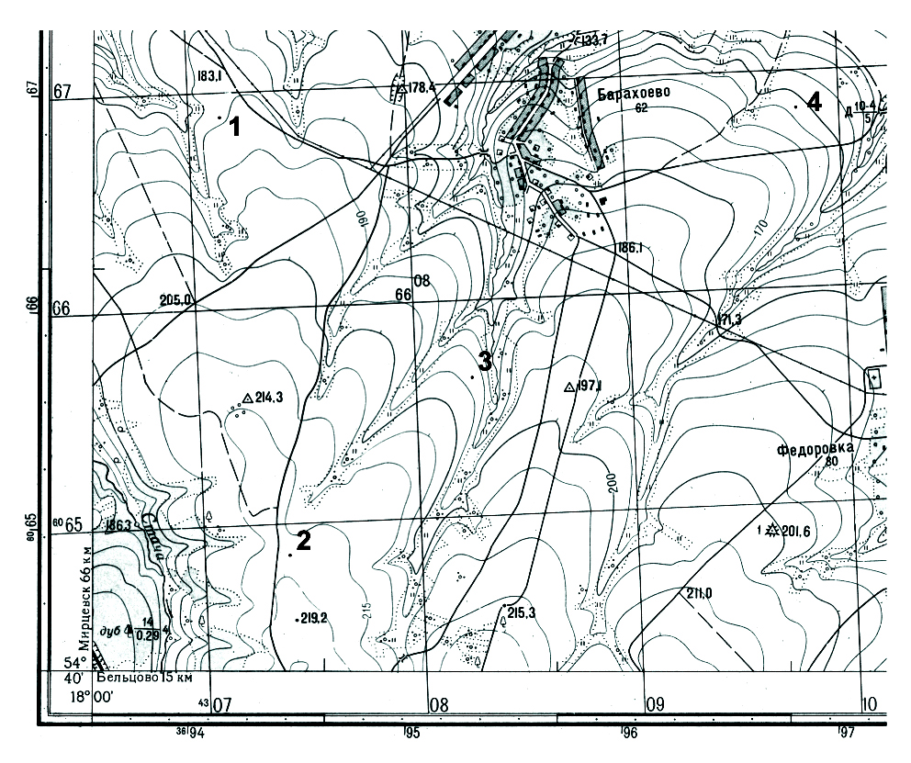

Завдання 2

Визначте назву тематичної карти України:……………………………………………………………….
Позначте та підпишіть 10 об’єктів природно-заповідного фонду (6 балів)

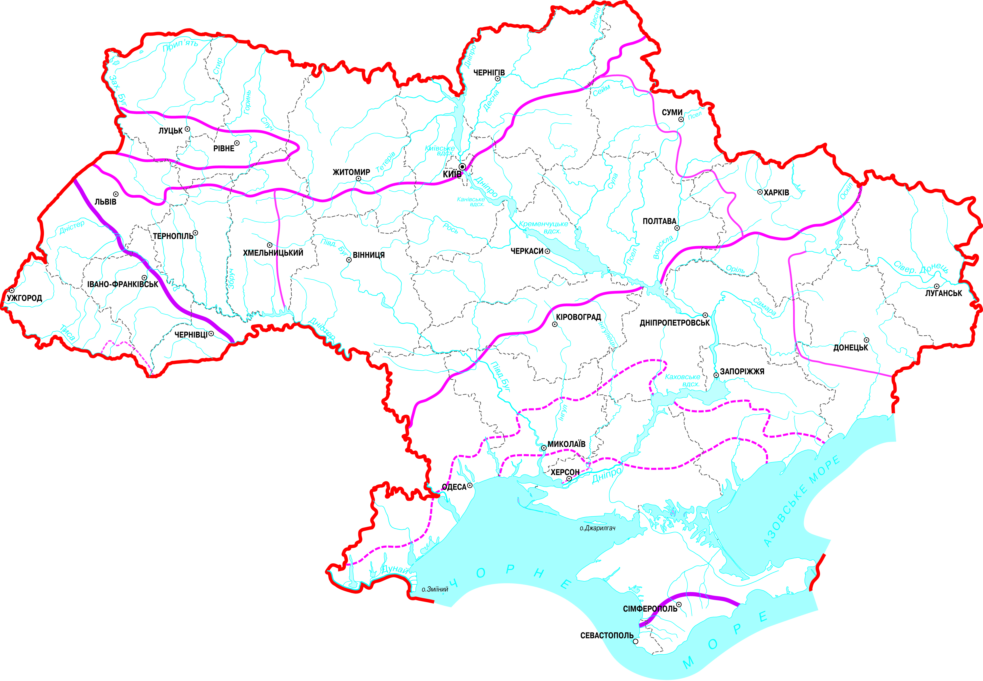

Завдання 3

Використавши дані таблиці побудуйте графік добової витрати води в річці. Визначте об’єм води що стікає в річці в період с 5 по 10 квітня (8 балів)

Дата | 30.03 | 31.03 | 1.04 | 2.04 | 3.04 | 4.04 | 5.04 | 6.04 | 7.04 | 8.04 | 9.04 | 10.04 | 11.04 | 12.04
Стік  м³/с | 0,135 | 0,180 | 0,205 | 0,180 | 0,170 | 0,162 | 0,157 | 0,145 | 0,130 | 0,128 | 0,139 | 0,120 | 0,115 | 0,112

